Vorstands- und Ausschusssitzung,
Ausschreibung und Einberufung LANGENLEBARN, 26 10 2022

Gemäß § 11 der Statuten wird hiermit die

Vorstands- und Ausschusssitzung der UOG NÖ
- konstituierende Sitzung nach der Neuwahl)
einberufen.

Datum: Dienstag 22 11 2022 09:30 Uhr
Eintreffen 09:00 Uhr

Ort: Feuersbrunn, Kellergasse, Weingut POLSTERER (Sponsor UOG NÖ)
Unterstützung durch ZV UOG Langenlebarn, (Plan liegt bei)

Teilnehmer: Vorstand der UOG NÖ,
Obmänner bzw. Vertreter plus 1 Mitglieder pro Zweigverein

Tagesordnung:

- Begrüßung durch den Präsidenten UOG NÖ
- Feststellung der Beschlussfähigkeit und Beschluss des letzten Protokolls
- Beschluss der Tagesordnung
- Bericht des Präsidenten
- Bericht des Kassiers
- Bericht des Schriftführers
- Aufgaben und Abläufe- Geschäftseinteilung gem. Geschäftsordnung
- Beschluss Umbuchung auf Sozialfond
- Mitgliedsbeitrag für 2023
- Landesstockturnier 2023
- Allfälliges
Für das gemeinsame Mittagessen wird die Sitzung unterbrochen.

Adjustierung: KAZ

Einberufung: Sonderurlaub gem. VBl I 101/2020, „Partner des Bundesheeres“

Anreise: Nach Gemeinsamer Absprache durch Fahrtenzusammenlegung, HKfz nach Verfügbarkeit und Genehmigung durch den Kdt.

Sonstiges: Auf Grund der Planung 2023 und der 1. konstituierenden Sitzung nach der Neuwahl ist es gemäß dem Vereinsgesetz notwendig eine Vorstandssitzung durchzuführen.
Teilnehmermeldung bitte bis 16 11 2022.
Ich ersuche die vorgesetzten Kommandanten höflichst um die Gewährung des Sonderurlaubes.

Ich freue mich auf eine erfolgreiche Tagung für unsere Gesellschaft im Sinne unseres Wahlspruches.

Für die UOG NÖ Für die UOG NÖ
Der Schriftführer: Der Präsident:
MALACEK Erich, Vzlt i.R. e.h. AUINGER Markus, Vzlt e.h.

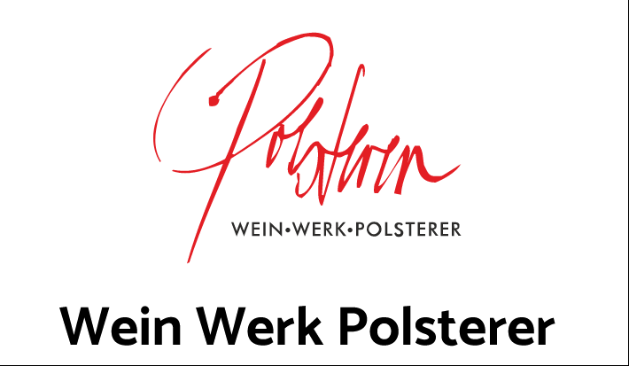
Anreise: Feuersbrunn, Kellergasse

Richtung Krems B34
Richtung Tulln S5
Richtung St. Pölten S33
Richtung Krems S5
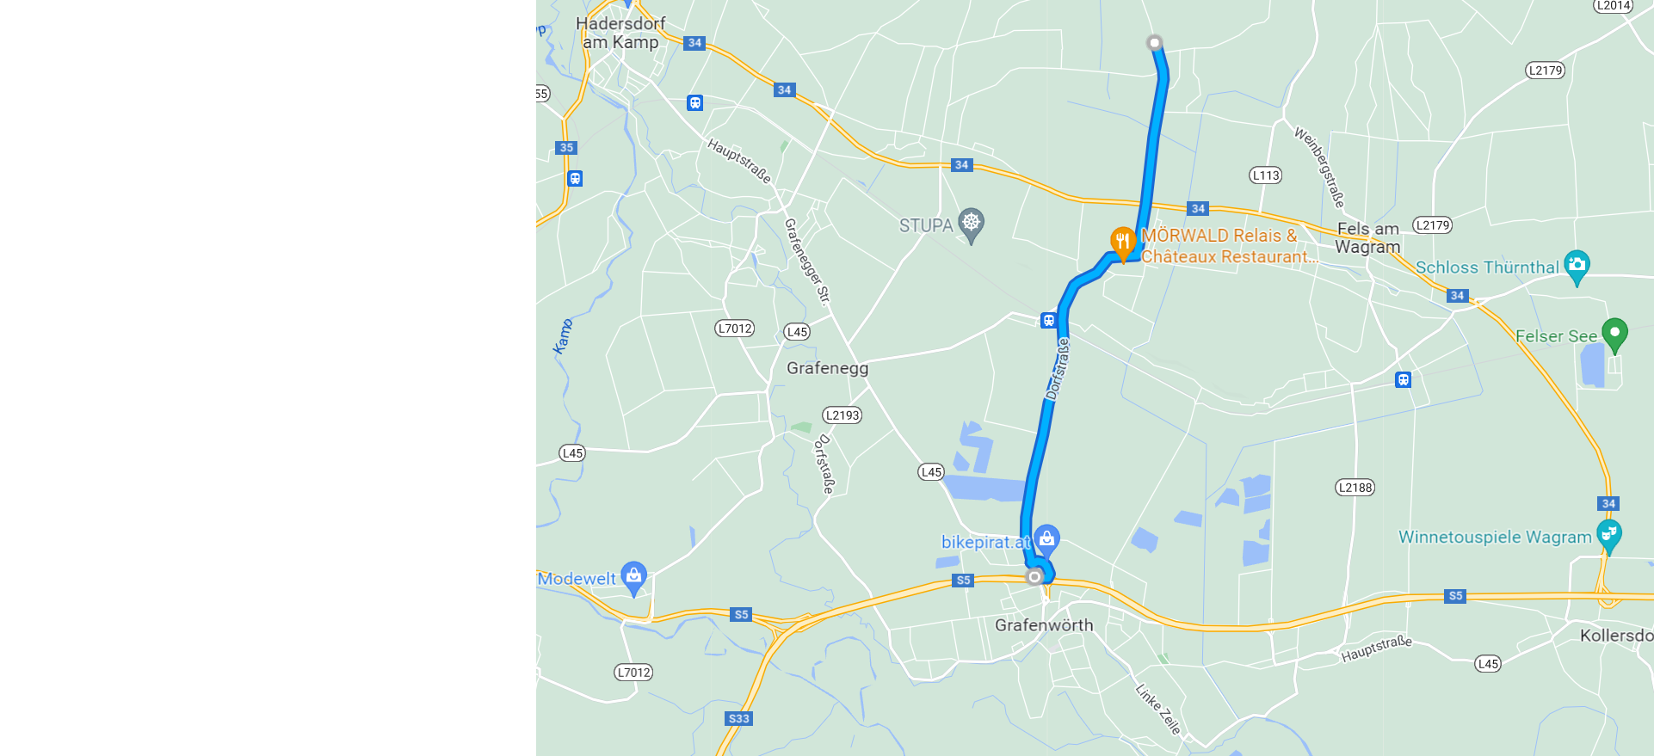

Aktuelle Verkehrslage

FließendStockend
Kartendaten © 2022 Österreich
Bedingungen

Datenschutz
Feedback geben

